
МИНИСТЕРСТВО НАУКИ И ВЫСШЕГО ОБРАЗОВАНИЯ РОССИЙСКОЙ ФЕДЕРАЦИИ
ФЕДЕРАЛЬНОЕ ГОСУДАРСТВЕННОЕ БЮДЖЕТНОЕ
ОБРАЗОВАТЕЛЬНОЕ УЧРЕЖДЕНИЕ ВЫСШЕГО ОБРАЗОВАНИЯ
«ДОНСКОЙ ГОСУДАРСТВЕННЫЙ ТЕХНИЧЕСКИЙ УНИВЕРСИТЕТ»
(ДГТУ)

Факультет «Информатика и вычислительная техника»
Кафедра «Кибербезопасность информационных систем»

Лабораторная работа №7
по дисциплине: «Теория псевдослучайных генераторов»
на тему: «Методика оценки качества ГПСП. Оценочные тесты: Тесты NIST»

Выполнил обучающийся гр. ВКБ41:
Антонов Даниил Олегович

Проверила:
Ст. пр. Артамонова Е.А.

Ростов-на-Дону
2025
Лабораторная работа №7
«Методика оценки качества ГПСП. Оценочные тесты: Тесты NIST»
Вариант №1.
Задание.
Каждую последовательность из лабораторных работ № 1 – 4 исследовать на случайность, используя при этом тесты NIST: частотный тест, частотный блочный тест, тест на последовательность одинаковых бит.
Результат.
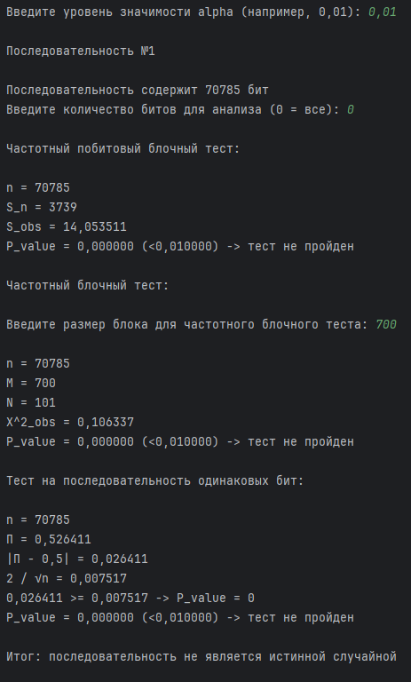
Рисунок 1 – Выходные данные
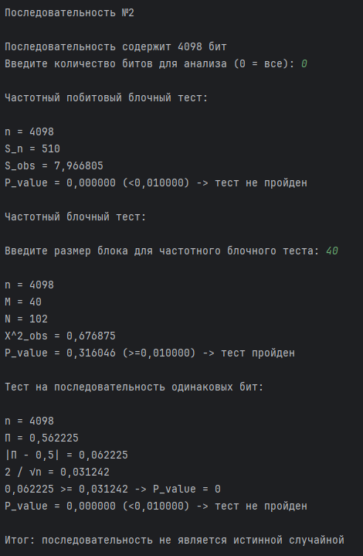
Рисунок 2 – Выходные данные
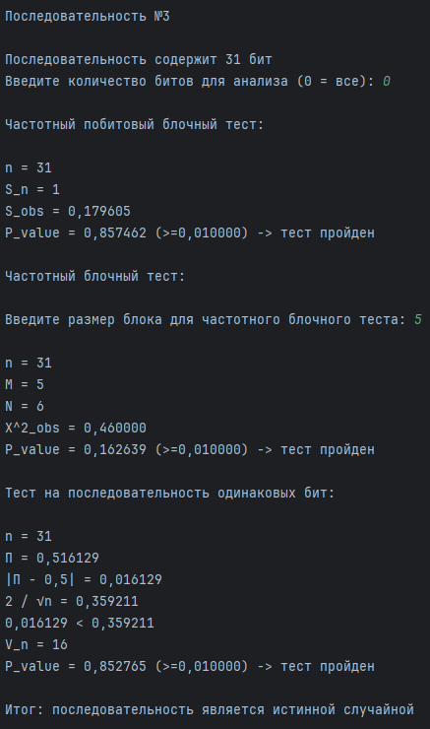
Рисунок 3 – Выходные данные
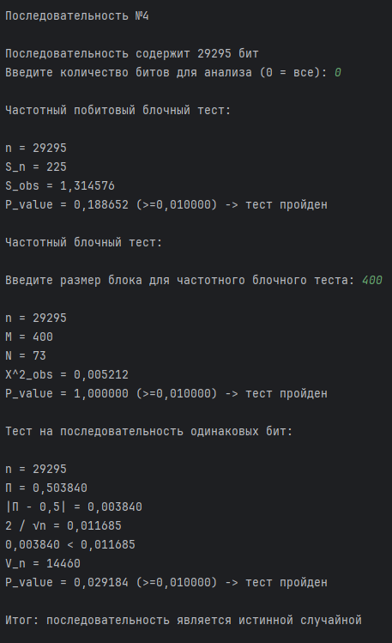
Рисунок 4 – Выходные данные
Листинг программы.
package ru.kek0l;
import java.io.IOException;
import java.nio.file.Files;
import java.nio.file.Paths;
import java.util.Scanner;
public class Main {
public static void main(String[] args) throws IOException {
Scanner scanner = new Scanner(System.in);
System.out.print("Введите уровень значимости alpha (например, 0,01): ");
double alpha = scanner.nextDouble();
for (int i = 1; i <= 4; i++) {
System.out.printf("\nПоследовательность №%d\n", i);
String filename = "numbers" + i + ".txt";
String binaryString = new String(Files.readAllBytes(Paths.get(filename))).trim();
int[] fullSequence = binaryStringToIntArray(binaryString);
System.out.printf("\nПоследовательность содержит %d бит\n", fullSequence.length);
System.out.print("Введите количество битов для анализа (0 = все): ");
int limit = scanner.nextInt();
int[] sequence = (limit > 0 && limit < fullSequence.length) ? java.util.Arrays.copyOf(fullSequence, limit) : fullSequence;
boolean allPassed = true;
System.out.println("\nЧастотный побитовый блочный тест:");
double p1 = Tests.frequencyTest(sequence);
System.out.printf("P_value = %f %s\n", p1, passFail(p1, alpha));
allPassed &= p1 >= alpha;
System.out.println("\nЧастотный блочный тест:");
System.out.print("\nВведите размер блока для частотного блочного теста: ");
int blockSize = scanner.nextInt();
double p2 = Tests.frequencyTestWithinABlock(sequence, blockSize);
System.out.printf("P_value = %f %s\n", p2, passFail(p2, alpha));
allPassed &= p2 >= alpha;
System.out.println("\nТест на последовательность одинаковых бит:");
double p3 = Tests.theRunsTest(sequence);
System.out.printf("P_value = %f %s\n", p3, passFail(p3, alpha));
allPassed &= p3 >= alpha;
System.out.println("\nИтог: последовательность " + (allPassed ? "" : "не ") + "является истинной случайной");
System.out.println();
}
}
public static int[] binaryStringToIntArray(String binary) {
return binary.chars().map(c -> c == '1' ? 1 : 0).toArray();
}
public static String passFail(double p, double alpha) {
return (p >= alpha) ? String.format("(>=%f) -> тест пройден", alpha) : String.format("(<%f) -> тест не пройден", alpha);
}
}
Вывод по работе.
В ходе лабораторной работы исследованы псевдослучайные последовательности из работ №1-4 с использованием тестов NIST. Результаты показали, что простейшие генераторы (ЛКГ, полиномиальный) демонстрируют отклонения от случайности, в то время как генераторы Фибоначчи на РСЛОС и Геффе успешно прошли проверку. Тесты NIST подтвердили свою эффективность для выявления закономерностей в последовательностях. Полученные данные позволяют сделать вывод о качестве генераторов и их пригодности для использования в криптографических приложениях.

